VIII МЕЖДУНАРОДНЫЙ КОНКУРС ПИАНИСТОВ «ЕВРОПА – АЗИЯ»
(14-18 июня 2016 г., г.Орск)
Форма участника

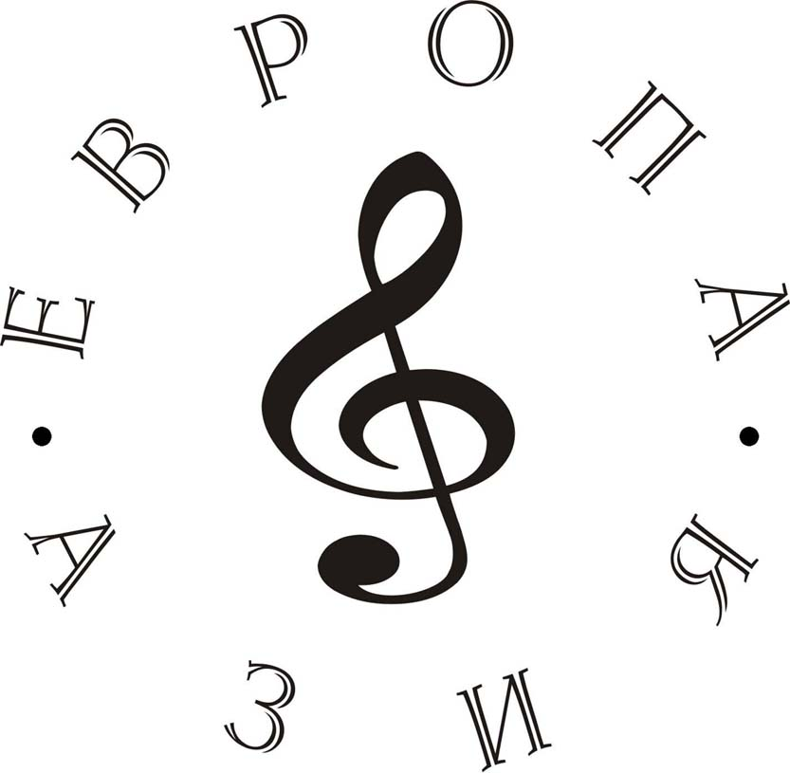

Категория  E  F
Фамилия и имя _______________________________________________________________
Дата рождения _______________________________________________________________
Место рождения ______________________________________________________________
Полный адрес ________________________________________________________________
Тел.__________________________________email __________________________________
Ф.И.О. преподавателя _________________________________________________________
Тел.__________________________________email __________________________________

ПРОГРАММА
(Композитор, название)
I тур
1.______________________________ 4._______________________________
2.______________________________ _______________________________
3.______________________________ _______________________________

II тур
1.______________________________ 4._______________________________
2.______________________________ 5._______________________________
3.______________________________ _______________________________

Нужна ли гостиница?_______Сопровождающие лица:______________________________
Дата __________________________________Подпись ______________________________
Подпись родителя несовершеннолетнего _____________________

По почте форму участника направлять не позднее 15 мая 2016 г. по адресу:
462404, РФ, г. Орск Оренбургской области, ул. Нефтяников д.1Б, Детская школа искусств №2, Конкурс «Европа – Азия»

